保卫工作简报
（第1期）
主办：保卫处 （2013年1月9日） 签发人：丁建军

寒冷的冬日送来温馨的校园环境
—保卫处开展校内“小广告”专项清理工作

为美化校容，给广大师生员工营造一个良好的工作、学习和生活环境，根据校领导指示，我处于1月4日起在新老校区同时开展了为期一周的校内“小广告”专项清理工作。
尽管寒风凛冽，但为保证按时完成任务，我处在新老校区每天各安排4名工作人员，从早到晚，加班加点。由于很多“小广告”粘性太大，清理起来非常困难，工作人员不得不清理两遍，以保证清理彻底。第一遍“去面”，先将能撕掉的部分撕去；第二遍“去底”，先用水浸湿，然后用铲子和刷子仔细清理。
（以下为我处工作人员正在清理“小广告”及清理前后的对比照片）
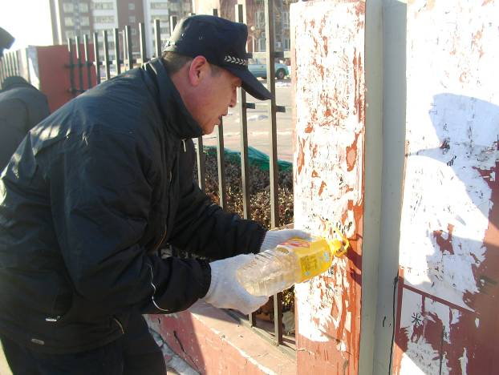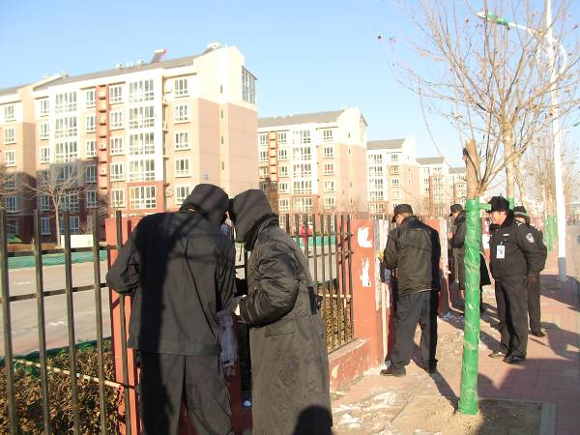
（保卫处工作人员正在清理“小广告”）
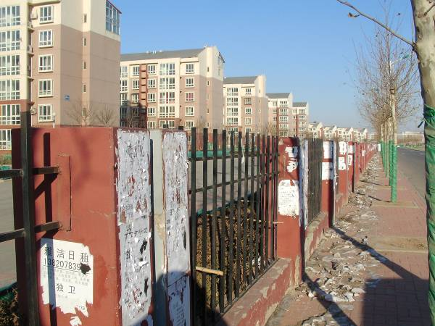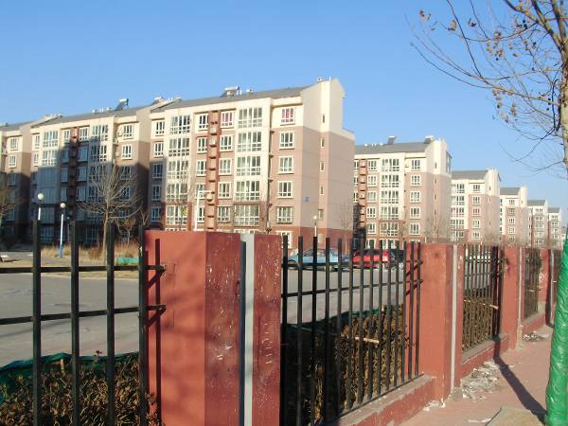
（清理前的北辰校区教师公寓围栏） （清理后的北辰校区教师公寓围栏）

